Федеральное государственное автономное образовательное
учреждение высшего образования
«Национальный исследовательский университет «Высшая школа экономики»

Факультет информатики, математики и компьютерных наук
Программа подготовки бакалавров по направлению
09.03.04 Программная инженерия

О Т Ч Е Т
по преддипломной практике

 | Выполнил:
 | студент группы | 20 ПИ-1
 | Титова Надежда Дмитриевна
 | ФИО

Проверил:
приглашенный преподаватель, Емельянова М.М.
должность, И.О.Фамилия руководителя практики
оценка | подпись
 | 26.04.2024
 | дата

Нижний Новгород, 2024

Оглавление
Введение 3
Общая характеристика основных направлений деятельности предприятия 5
Информационные технологии и программное обеспечение 6
Выполнение индивидуального задания 7
Заключение 12

Введение
В рамках преддипломной практики я реализовывала некоторые задачи своей выпускной квалификационной работы – разработки системы регистрации для мероприятий нижегородского кампуса НИУ ВШЭ. Эту работу я выполняю совместно с другим студентом – Лапшиной Юлией Алексеевной. К моменту начала преддипломной практики был реализован прототип системы регистрации, основными целями моей практической работы стали:
- Доработка требований к системе регистрации
- Ручное тестирование в соответствии с полученными функциональными требованиями к системе
- Проектирование недостающих страниц системы
Сопутствующей целью стало применение и развитие навыков проектной работы и разработки информационных систем, полученных в ходе обучения на программе Программная инженерия.
Одной из главных целей преддипломной практики является работа с требованиями к регистрационной системе. Хотя на данный момент работа над проектом приближается к концу, долгое время требованиям не уделялось достаточного внимания (что обусловлено недостаточным опытом исполнителей), и в результате к началу преддипломной практики имелось несколько не связанных друг с другом документов, описывающих некоторую часть функционала системы, и было необходимо написать для проекта новую спецификацию, которая описывала бы логику работы всей системы, чтобы отталкиваться от нее при дальнейшей разработке и тестировании. Также во время работы с требованиями была выявлена необходимость создания некоторых дополнительных страниц, к примеру, лендинга системы, которые также были спроектированы в рамках преддипломной практики.
Чтобы точнее определить необходимую для выполнения работу, были выделены следующие задачи:
- Проанализировать имеющуюся документацию проекта и уже выявленные функциональные и нефункциональные требования к системе
- Продумать логику работы системы
- Написать спецификацию проекта
- Провести ручное тестирование системы в соответствии с полученной спецификацией
- Создать прототипы недостающих страниц системы

Общая характеристика основных направлений деятельности предприятия
Я проходила практику на факультете информатики, математики и компьютерных наук нижегородского кампуса Высшей школы экономики, и поскольку это место моего обучения, я не считаю необходимым подробно описывать сферу деятельности и подробности работы места прохождения практики. Как известно, сфера деятельности этого учреждения – образовательная.
Я проходила практику под руководством Асеевой Натальи Владимировны, декана факультета и научного руководителя моей выпускной квалификационной работы. Также в рамках сбора требований к продукту происходило обсуждение с сотрудниками отделов по организации мероприятий (Калинкина Анна Сергеевна) и по связям с общественностью (Акимова Анна Андреевна).

Информационные технологии и программное обеспечение
В рамках прохождения практики я использовала следующее программное обеспечение и технологии:
- Figma для прототипирования и создания User Flow
- Google Docs для написания документации
- Github в качестве системы контроля версий
- Github Issues для фиксации багов и недоработок в процессе тестирования и отслеживания текущих задач
- Visual Studio Code для работы с кодом в процессе разработки

Выполнение индивидуального задания
Основные задачи, выделенные мной для выполнения в рамках индивидуального задания, подробно описаны выше в разделе Введение. В целом, моим индивидуальным заданием было написание спецификации системы, ручное тестирование и проектирование лендинга.
Первым шагом в ходе выполнения индивидуального задания было рассмотрение и анализ уже существующей документации к проекту. К началу преддипломной практики этой документацией были файл с требованиями к процессу регистрации и заметки с общими требованиями к личному кабинету. В результате анализа из этих документов были выделены некоторые требования к функционалу системы.
Следующим шагом было составление User Flow системы – продумывание логики взаимодействия пользователя и системы. Фрагмент полученной диаграммы User Flow в FigJam представлен ниже.
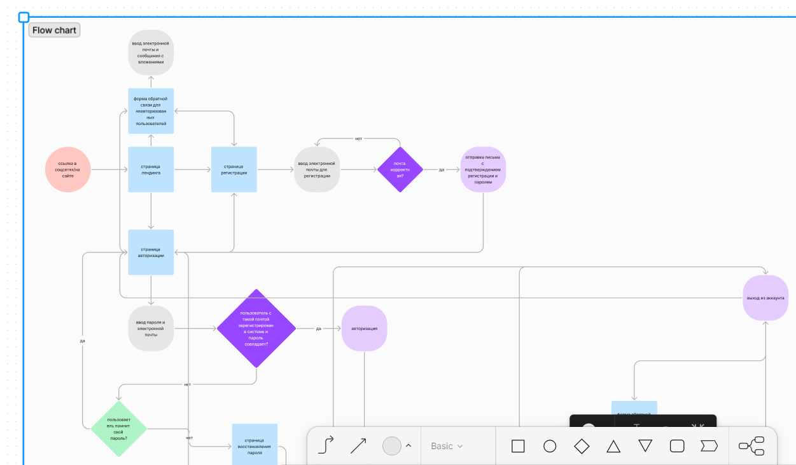
Рисунок 1. Фрагмент User Flow системы (функционал неавторизованных пользователей)
После составления User Flow я приступила к написанию спецификации системы, взяв за основу полученную схему взаимодействия пользователя и системы и выделенные ранее функциональные и нефункциональные требования. Были отдельно прописаны функциональные требования к пользовательской и администраторской частям приложения, роли пользователей, описание проекта, а также нефункциональные требования к интерфейсу, технологическому стеку и прочему. Фрагменты написанной спецификации приведены ниже.
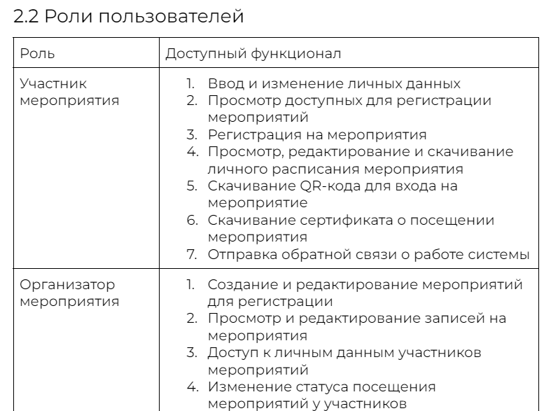
Рисунок 2. Фрагмент спецификации системы (роли пользователей)

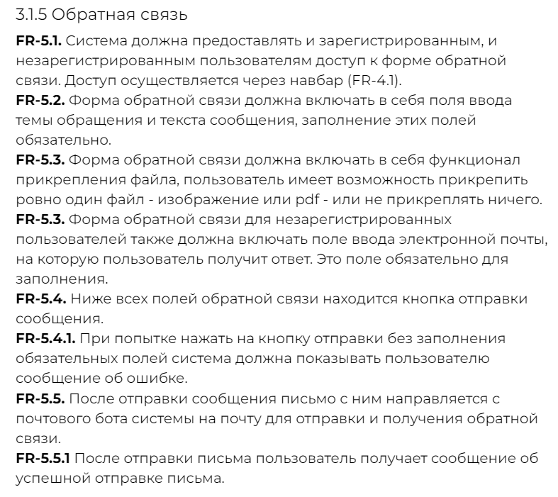
Рисунок 3. Фрагмент спецификации системы (функциональные требования к форме обратной связи)
После завершения работы над спецификацией я приступила к ручному тестированию системы с целью выявления несоответствий полученным требованиям и для дальнейшей доработки. Все выявленные недоработки отмечались в Github Issues и в дальнейшем были устранены (или сейчас находятся в процессе устранения). Ниже – пример вынесенных в Github Issues несоответствий и задач.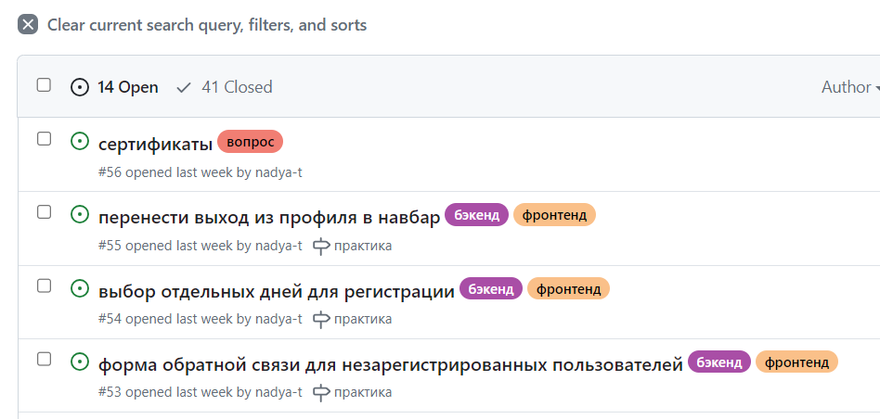
Рисунок 4. Фрагмент списка задач и багов в Github Issues
Как и говорилось выше, при написании спецификации была выявлена необходимость добавления новых страниц в систему. Среди этих страниц – страница обратной связи для незарегистрированных пользователей, страница восстановления пароля, страница лендинга системы и другие. Для всех этих страниц были созданы прототипы в Figma, на данный момент некоторые из страниц уже добавлены в систему, над внедрением других ведется работа. Ниже прототип страницы лендинга.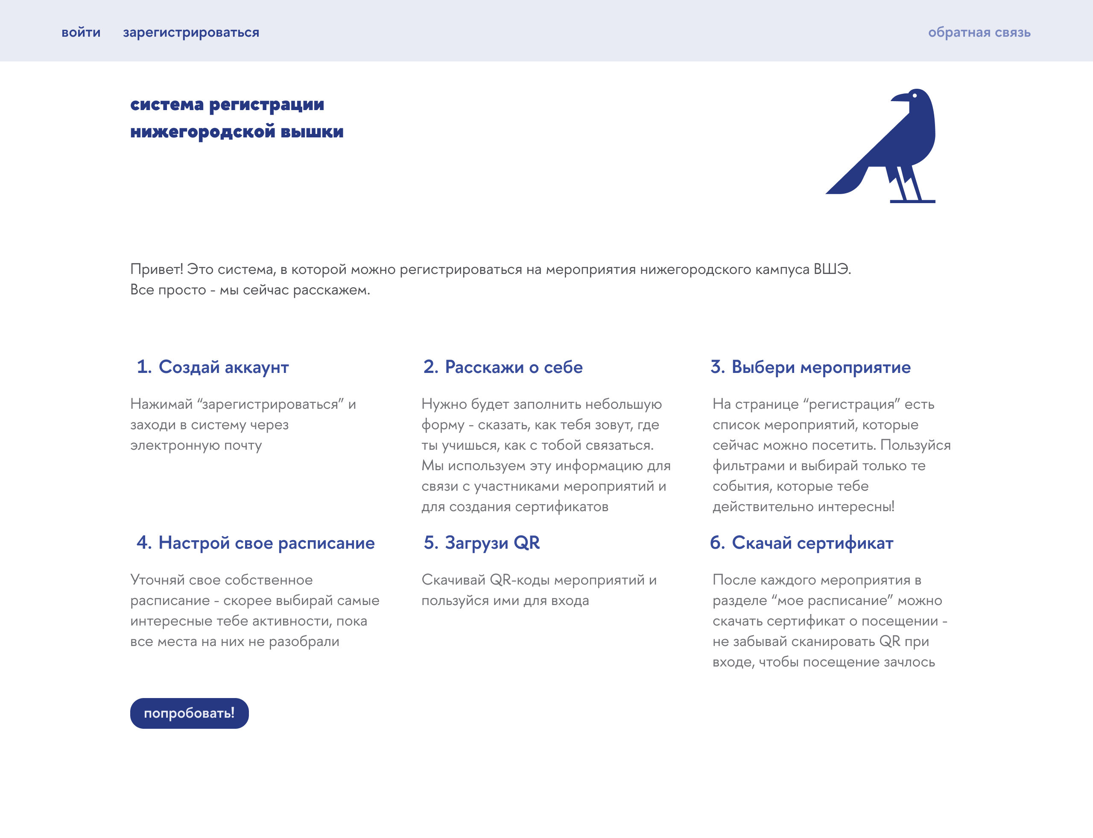
Рисунок 5. Прототип лендинга системы
Подробнее со всеми результатами работы над проектом можно ознакомиться в github-репозитории по ссылке https://github.com/yualapshina/registration-system-coursework. Там хранится исходный код проекта, вся документация и ссылки на внешние ресурсы (к примеру, на проект в Figma).

Заключение
Во время работы над преддипломной практикой я развила определенный спектр профессиональных навыков, полученных в ходе обучения на специальности Программная инженерия. Среди этих навыков – работа с проектной документацией, обработка и выявление требований к программному обеспечению, продумывание логики работы информационных систем, написание спецификаций, тестирование программного обеспечения, проектирование пользовательских интерфейсов и прочие.
Также были выполнены все поставленные в начале преддипломной практики задачи. Полученные результаты будут использованы в моей дипломной работе, и, без сомнения, принесут пользу как мне (будучи основой некоторых частей выпускной квалификационной работы), так и нижегородскому кампусу ВШЭ, где в дальнейшем будет использоваться разработанная система регистрации. Таким образом, я считаю преддипломную практику успешно выполненной.

